**Муниципальное бюджетное общеобразовательное учреждение г. Ульяновска**

**«Начальная школа № 200»**

Сценарий внеклассного мероприятия

для 4х классов

Олимпиада «Семь пядей»

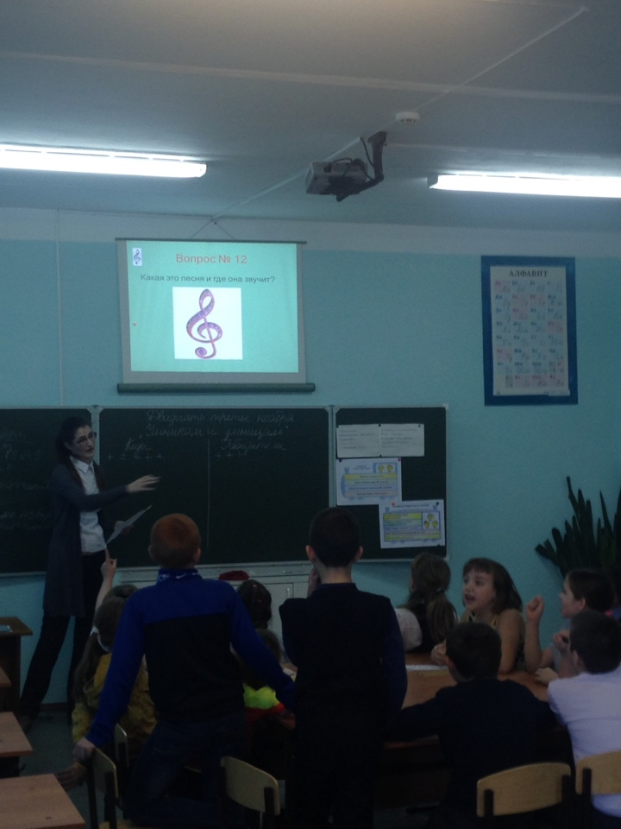

Автор-составитель: учитель начальных классов

Корогодина Д.В.

**г. Ульяновск**

**апрель, 2020**

Сценарий внеклассного мероприятия

для 4х классов

Олимпиада «Семь пядей»

Регулярное участие в олимпиадах развивает логическое мышление ребенка, делает его более активным, коллективным, создает стремление к соревнованию, увеличивает объем знаний, вселяет желание подробнее узнать о чем-то конкретном.

**Цель:**обобщить и расширить знания учащихся по изученным школьным предметам.

**Задачи:**

1. Формировать умение интегрировать знания по разным дисциплинам.

2. Развивать слуховое и зрительное восприятия, коммуникативную речь учащихся.

3. Воспитывать интерес к различным школьным предметам.

4.Формировать личностные качества учащихся: чувство товарищества, ответственности, взаимовыручки, умение работать в коллективе.

**Участники мероприятия:** учащиеся 4 класса

**Оборудование**: проектор, экран, ноутбук, магнитофон, аттестационные листы, карточки, 2 шкатулки.

Дорогие ребята, сегодня мы с 4 «А» и 4 «Б» классами проведем олимпиаду: «Семь пядей»

Просим вас сидеть тихо, не шуметь и не подсказывать, если подскажите, снимут очко команды.

Для начала, необходимо выбрать название и капитана команды.

Перед каждой командой лежат аттестационный лист, карточки для ответов и шкатулка. После того как прозвучит вопрос, дается время на совещание участников, после этого капитан записывает ответ команды на карточку и кладёт ее в шкатулку. Затем озвучивается правильный ответ и капитан команды отмечает результат на аттестационном листе. По итогам конкурса будут подсчитаны баллы и определен победитель.

Таким образом, открываем программу:

**Вопрос 1.**

Какое растение в народе называют «балаболками», «звонцами», «бубнами», «котелками»?

(колокольчик)

**Вопрос 2.**

Назовите два гриба, название которых похожи на названия домашних животных.

(козленок и свинушка)

**Вопрос 3.**

Какая это песня и где она звучит?

(«Частушки Бабок Ёжек», м/ф «Летучий корабль»)

**Вопрос 4.**

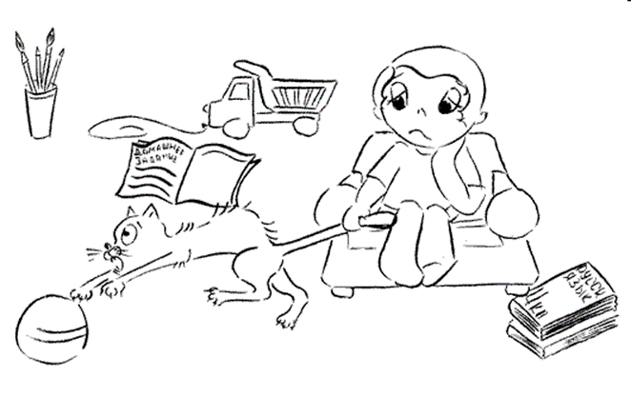Вспомните фразеологизм по рисунку и объясните его значение.

(«Тянуть кота за хвост» — надолго затягивать какое-либо решение или дело.)

**Вопрос 5.**

Кто открыл материк под названием Америка?

(Христофор Колумб)

**Вопрос 6.**

Многие знают про жука скарабея, которого жители одной страны почитали как священное животное бога Солнца. Как называется эта страна?

(Египет)

**Вопрос 7.**

**Ребус**

 ’ ’’

+ = город

**Вопрос 8.**

**Шарада**

Мой первый слог – число с нулями,

У всех людей – последних два.

А вместе – догадайтесь сами

Всем городам она глава.

(сто + лица = столица)

**Вопрос 9.**

Вспомните фразеологизм по рисунку и объясните его значение. 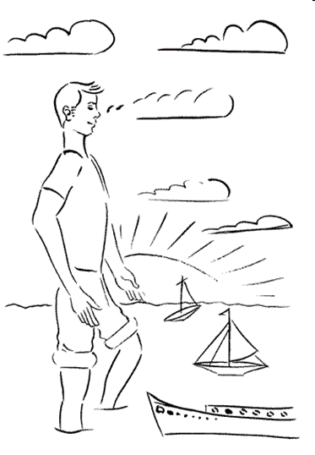

(«Море по колено» — ничто не страшно.)

**Вопрос 10.**

**Ребус**

9’’’ А

И

+ =девочка

**Вопрос 11.**

**Шарада**

Три буквы облаками реют,

Две видны на лице мужском.

А целое порой белеет

В тумане моря голубом.

(пар + ус = парус)

**Вопрос 12.**

Какая это песня и где она звучит?

(«Чунга-чанга», м/ф «Катерок»)

**Вопрос 13.**

Свинья, собака, ворона, заяц. Эти животные известны всем малышам. Назовите имя хотя бы одного из них.

(Хрюша, Филя, Каркуша, Степашка)

**Вопрос 14.**

Красный, жёлтый, зеленый, оранжевый, синий, голубой. Какого цвета не хватает в списке и почему?

(фиолетовый)

**Вопрос 15.**

**Шарада**

На первом стоит часовой.

Второе в лесу зеленеет.

На целое, только стемнеет,

Ты ляжешь – и кончен твой день трудовой.

(пост+ель=постель)

**Вопрос 16.**

Какая это песня и где она звучит?

(«Кабы не было зимы», м/ф «Зима в Простоквашино»)

**Вопрос 17.**

Вспомните фразеологизм по рисунку и объясните его значение.

(«Смотреть сквозь пальцы» — не обращать внимания на что-либо.)

**Вопрос 18.**

**Шарада**

Первый слог – последняя буква алфавита.

Второй – детская заразная болезнь.

А в целом – то, что выбрасывают, когда он нужен

И поднимают, когда он не нужен.

(я+корь=якорь)

**Вопрос 19.**

**Ребус.**



К И

+ + = коньки

**Вопрос 20.**

Какая это песня и где она звучит?

(«Леди Совершенство», к/ф «Мэри Поппинс, до свиданья»)

**Вопрос 21.**

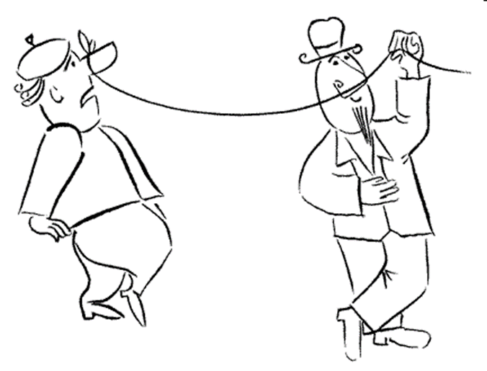Вспомните фразеологизм по рисунку и объясните его значение.

(«Водить за нос» — обманывать.)

**Вопрос 22.**

**Ребус.**

j0193342[1] ’ И ЦА

+ + = лисица

**Вопрос 23.**

Кто в европейских мифах соответствует нашему мужичку-с-ноготок?

(гном)

**Вопрос 24.**

Зачем фруктам кожура?

(Для фруктов кожура то же самое, что для нас кожа. Кожура защищает то, что внутри фрукта. Поэтому часто она толстая и невкусная. Но именно в кожуре находятся самые полезные вещества.)

**Вопрос 25.**

Почему медведь зимой во сне сосёт лапу?

(У медведя в середине зимы меняется кожа на лапах. Они чешутся, зудят. Вот мишка в полусне и слизывает старую подошву.)

**Вопрос 26.**

Вспомните фразеологизм по рисунку и объясните его значение.

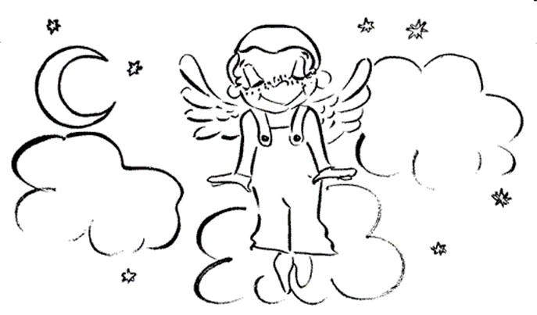

(«Витать в облаках» — мечтать.)

**Вопрос 27.**

**Шарада**

Из писка птиц мой первый слог возьмите,

Второй – с бараньей головы.

Откройте печь и там найдете

То, что не раз едали вы.

(пи+рог=пирог)

**Вопрос 28.**

Что можно приготовить, а съесть нельзя?

(домашнее задание)

**Вопрос 29.**

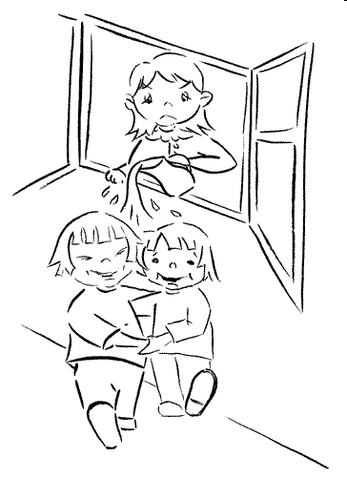Вспомните фразеологизм по рисунку и объясните его значение.

(«Не разлей вода» — дружные ребята.)

**Вопрос 30.**

**Шарада**

Начало деревом зовётся,  
Конец - читатели мои.  
Здесь, в книге, целое найдётся,  
И в каждой строчке есть они.

(бук+вы=буквы)

**Вопрос 31.**

Какая это песня и где она звучит?

(«Песенка об улыбке», м/ф «Крошка Енот»)

**Вопрос 32.**

**Ребус.**

 ’’’ КО

+ = молоко

**Вопрос 33.**

**Ребус.**

 ’’ АСС

+ = класс

**Вопрос 34.**

Почему кошки выгибают спину дугой?

(Кошки выгибают спину дугой, если чем-то напуганы, хотят кого-то напугать или просто тянутся.)

**Вопрос 35.**

Согласно русской пословице, голову надо держать в холоде. Как, согласно этой же пословице, надо держать ноги и живот?

(Держи голову в холоде, живот в голоде, а ноги в тепле. Именно тогда ты сможешь быстро принимать решения и трезво мыслить, быстро двигаться, и точно не заработаешь простуду.)

**Вопрос 36.**

Какая это песня и где она звучит?

(«Песенка Водяного», м/ф «Летучий корабль»).

**Подведение итогов.** Награждение команд. Ребята награждаются заранее подготовленными медалями с наименованием «Семь пядей»